Membedah Fungsi GMM-EM dalam Skrip Segmentasi Gambar
Dalam analisis gambar digital, khususnya pada citra medis seperti X-ray, segmentasi adalah proses fundamental. Segmentasi gambar merujuk pada proses partisi atau pemisahan gambar digital menjadi beberapa segmen atau himpunan piksel (juga dikenal sebagai super-piksel). Tujuannya adalah untuk menyederhanakan atau mengubah representasi gambar menjadi sesuatu yang lebih bermakna dan lebih mudah untuk dianalisis.
Dalam skrip yang dibahas, metode Gaussian Mixture Model (GMM) yang dilatih menggunakan algoritma Expectation-Maximization (EM) digunakan sebagai mesin utama untuk melakukan segmentasi gambar ini.

Apa Itu Gaussian Mixture Model (GMM)?
GMM adalah model probabilistik yang mengasumsikan bahwa semua titik data (dalam hal ini, semua piksel) dihasilkan dari campuran (mixture) sejumlah distribusi Gaussian (distribusi normal atau kurva lonceng) yang berbeda, di mana setiap distribusi mewakili satu cluster.
Dalam konteks gambar X-ray:
- Model ini beranggapan bahwa intensitas piksel dalam gambar tidak berasal dari satu sumber tunggal, melainkan dari beberapa kelompok yang berbeda.
- Misalnya, dalam sebuah X-ray tulang, mungkin terdapat tiga kelompok utama: piksel yang mewakili tulang padat (cenderung paling terang), piksel untuk jaringan lunak (sedang), dan piksel untuk latar belakang/udara (gelap).
- GMM mengasumsikan bahwa distribusi intensitas piksel untuk masing-masing kelompok ini dapat direpresentasikan oleh sebuah kurva lonceng (Gaussian) yang unik.

Peran Algoritma Expectation-Maximization (EM)
GMM adalah modelnya, sedangkan EM adalah algoritma yang digunakan untuk melatih atau mencocokkan (fit) model GMM tersebut dengan data piksel yang ada.
Di sinilah baris kode gmm.fit(pixel_values) mengambil peran sentral. Algoritma EM bekerja secara iteratif untuk menemukan parameter terbaik (seperti nilai rata-rata kecerahan dan variansi/sebaran) untuk setiap kurva lonceng (cluster) agar paling sesuai dengan distribusi data piksel yang sebenarnya. Proses ini secara cerdas mengoptimalkan parameter model GMM sehingga paling mungkin (maximum likelihood) menjelaskan data yang diamati.

Proses dan Hasil Akhir: Segmentasi
Setelah model GMM berhasil dilatih oleh algoritma EM, langkah selanjutnya adalah melakukan prediksi.
- Prediksi Cluster: Baris kode gmm.predict(pixel_values) dieksekusi. Pada tahap ini, model GMM akan mengevaluasi setiap piksel dalam gambar.
- Pemberian Label: Untuk setiap piksel, model akan menentukan, "Berdasarkan parameter yang telah dipelajari, piksel dengan intensitas ini paling mungkin termasuk dalam kelompok (cluster) 0, 1, atau 2?"
- Pembentukan Gambar Baru: Hasil dari prediksi ini adalah sebuah array labels, di mana setiap piksel kini memiliki label cluster. Array ini kemudian diubah bentuknya (reshape) kembali ke dimensi gambar asli.
Hasil akhirnya adalah segmented_image—sebuah gambar baru di mana setiap piksel tidak lagi menampilkan nilai kecerahan aslinya, melainkan sebuah label (yang divisualisasikan dengan warna berbeda) yang menunjukkan keanggotaan clusternya.

Kesimpulan
Secara singkat, fungsi GMM-EM dalam skrip ini adalah untuk mengelompokkan (clustering) semua piksel dalam gambar X-ray ke dalam beberapa kategori yang berbeda (misalnya, 3 cluster). Pengelompokan ini dilakukan secara otomatis berdasarkan properti statistik dari intensitas piksel, sehingga memungkinkan pemisahan wilayah-wilayah yang berbeda (seperti tulang dan jaringan) untuk analisis lebih lanjut.

Penentuan Jumlah Cluster dalam Segmentasi GMM
Tujuan dari penentuan jumlah cluster (misalnya, 3 atau 4) dalam Gaussian Mixture Models (GMM) adalah untuk menginstruksikan algoritma mengenai jumlah kelompok kepadatan berbeda yang harus diidentifikasi di dalam citra X-ray. Pengaturan parameter ini bersifat krusial karena akan secara langsung memengaruhi hasil segmentasi citra.

Skenario 3 Cluster
Skenario 3 cluster merupakan pendekatan awal yang paling logis dan sederhana. Dalam konfigurasi ini, GMM membagi semua piksel citra menjadi tiga kelompok utama berdasarkan intensitasnya:
- Cluster 1 (Kepadatan Paling Rendah / Hitam): Merepresentasikan latar belakang (background) atau udara. Piksel-piksel ini tidak memiliki informasi kepadatan tulang dan harus diisolasi agar tidak mengganggu kalkulasi fitur.
- Cluster 2 (Kepadatan Menengah / Abu-abu): Merepresentasikan tulang berpori (trabekular). Area ini juga dapat mencakup jaringan lunak (otot/lemak) yang memiliki atenuasi sinar-X serupa.
- Cluster 3 (Kepadatan Paling Tinggi / Putih): Merepresentasikan tulang padat (kortikal). Ini adalah area dengan kepadatan radiografi tertinggi.
Keuntungan: Model ini secara efisien menyediakan dua komponen tulang esensial (Piksel Padat dan Piksel Berpori) yang diperlukan untuk perhitungan fitur rasio.

Justifikasi Logis untuk 3 Cluster
Alasan paling logis untuk menggunakan 3 cluster adalah karena citra X-ray tulang secara fisik memiliki tiga "area" kepadatan utama yang berbeda dan relevan untuk analisis. Pemisahan ini mutlak diperlukan untuk mengekstrak fitur rasio kunci, seperti rasio_padat_vs_berpori, yang formulanya adalah:
(Jumlah Piksel Padat) / (Jumlah Piksel Berpori)
Untuk menghitung rasio ini, diperlukan tiga kelompok data:
- Satu kelompok untuk Piksel Padat (dari Cluster 3 / Putih).
- Satu kelompok untuk Piksel Berpori (dari Cluster 2 / Abu-abu).
- Satu kelompok untuk Latar Belakang (dari Cluster 1 / Hitam) yang harus dieliminasi dari perhitungan.
Dengan demikian, penggunaan 3 cluster adalah jumlah minimum yang logis dan diperlukan untuk mengekstrak dua komponen utama dalam formula fitur rasio tersebut.

Skenario 4 Cluster (Alternatif)
Skenario 4 cluster dapat dipertimbangkan jika skenario 3 cluster dinilai terlalu sederhana, terutama jika terjadi percampuran signifikan antara jaringan lunak dan tulang berpori dalam satu cluster (Cluster 2).
Dengan memilih 4 cluster, GMM dapat memisahkan komponen-komponen ini dengan lebih detail:
- Cluster 1 (Paling Gelap): Latar Belakang / Udara.
- Cluster 2 (Abu-abu Gelap): Jaringan Lunak (Otot, Lemak).
- Cluster 3 (Abu-abu Terang): Tulang Berpori (Trabekular).
- Cluster 4 (Paling Terang): Tulang Padat (Kortikal).
Keuntungan: Pendekatan ini berpotensi menghasilkan segmentasi tulang yang lebih "bersih" dan akurat dengan mengisolasi jaringan lunak yang dapat mengganggu.

Pertimbangan Metodologis
Rekomendasi umumnya adalah memulai analisis dengan 3 cluster sebagai asumsi dasar. Jika hasil segmentasi visual menunjukkan bahwa cluster tulang berpori (trabekular) terlihat jelas tercampur dengan jaringan lunak di sekitarnya, eksperimen dapat dilanjutkan dengan meningkatkan jumlah cluster menjadi 4 untuk mengevaluasi apakah pemisahan yang lebih baik dapat dicapai.

Flowchart Implementasi Gaussian Mixture Models (GMM) - Expectation-Maximization (EM)
Untuk menganalisis dan mengekstrak area kepadatan tulang dari citra digital, metodologi 8 langkah berikut telah dirumuskan. Proses ini menggunakan algoritma Gaussian Mixture Models (GMM) untuk mengelompokkan piksel berdasarkan intensitasnya.
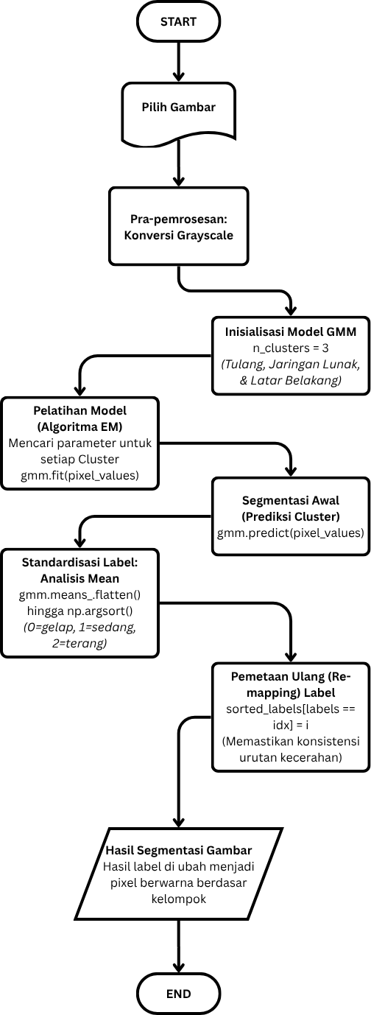
1. Akuisisi Data (Input Citra / Pilih Gambar)
Langkah paling awal dalam alur kerja ini adalah akuisisi data. Dalam konteks ini, data merupakan citra digital mentah (misalnya, format .jpg atau .png) yang akan menjadi subjek analisis.
2. Pra-pemrosesan: Konversi Grayscale
Model GMM memerlukan fitur tunggal untuk setiap titik data (piksel). Oleh karena itu, citra input harus melalui pra-pemrosesan, di mana ia dikonversi dari ruang warna RGB (3 saluran) menjadi grayscale (1 saluran). Saluran tunggal ini merepresentasikan fitur intensitas (kecerahan), yang menjadi dasar untuk pengelompokan.
3. Inisialisasi Model GMM
Pada tahap ini, model probabilistik GMM disiapkan. Sebuah hyperparameter kunci, n_components (jumlah cluster), diatur ke 3. Pengaturan ini didasarkan pada asumsi apriori bahwa citra terdiri dari tiga komponen utama yang dapat dipisahkan secara statistik: tulang (intensitas tinggi), jaringan lunak (intensitas sedang), dan latar belakang (intensitas rendah).
4. Pelatihan Model (Algoritma EM)
Proses fitting model (gmm.fit()) dieksekusi menggunakan seluruh set data piksel grayscale. Di balik layar, Algoritma Expectation-Maximization (EM) bekerja secara iteratif. Tujuannya adalah untuk menemukan parameter optimal (khususnya gmm.means_ atau rata-rata intensitas) untuk setiap 3 cluster Gaussian agar paling sesuai dengan distribusi data.
5. Segmentasi Awal (Prediksi Cluster)
Setelah model dilatih, model tersebut digunakan untuk mengklasifikasikan setiap piksel dalam citra. Fungsi gmm.predict() menetapkan setiap piksel ke cluster yang paling mungkin (memberi label 0, 1, atau 2). Penting untuk dicatat bahwa GMM tidak menjamin urutan label ini; label '0' mungkin tidak selalu mewakili cluster tergelap.
6. Standardisasi Label: Analisis Mean
Untuk memastikan konsistensi hasil dan interpretabilitas, label cluster perlu distandarisasi. Rata-rata intensitas (gmm.means_) dari setiap cluster yang ditemukan diekstrak. Dengan menggunakan fungsi np.argsort(), sebuah "peta" pengurutan dibuat untuk mengidentifikasi indeks cluster dari yang tergelap (intensitas terendah) hingga yang terterang (intensitas tertinggi).
7. Pemetaan Ulang (Re-mapping) Label
"Peta" dari langkah 6 kini diterapkan. Sebuah array baru (sorted_labels) dibuat. Dengan melakukan iterasi pada peta, setiap piksel di gambar diberi label baru yang konsisten (misal, 0 untuk latar belakang/gelap, 1 untuk jaringan/sedang, 2 untuk tulang/terang). Proses ini memastikan bahwa label '2', misalnya, secara konsisten mewakili cluster dengan intensitas tertinggi di setiap gambar yang diuji.
8. Hasil Segmentasi Gambar
Sebagai langkah akhir, array label 1D (sorted_labels) dibentuk kembali (reshape) ke dimensi spasial 2D citra asli. Hasilnya kemudian divisualisasikan. Output ini berfungsi sebagai validasi visual dari keberhasilan proses segmentasi, yang menampilkan gambar di mana setiap komponen (tulang, jaringan, dan latar belakang) telah dipisahkan ke dalam kelasnya masing-masing.

Penentuan Fitur atau Klasifikasi

1. Rasio Total Tulang terhadap Gambar (rasio_total_tulang_terhadap_gambar)
- Nama Ilmiah: Bone Area / Total Area (B.Ar/T.Ar) atau Bone Area Fraction.
- Validasi Konsep: Ini adalah parameter histomorfometri paling dasar. Fitur ini mengukur berapa persen dari total area sampel (ROI - Region of Interest) yang benar-benar terisi oleh materi tulang (baik padat maupun berpori). Ini adalah ukuran langsung dari massa tulang dalam 2D.
- Rumus Perhitungan:
- (pixels_padat + pixels_berpori) / pixels_total_gambar
- Referensi Jurnal:
  - Judul: Bone histomorphometry revisited (Tinjauan ulang histomorfometri tulang)
  - Penjelasan Relevan: Artikel ini secara eksplisit mendefinisikan parameter-parameter standar. Dinyatakan: "Bone area (2D, volume in 3D) is the percentage of occupied area by calcified bone in relation to the total area." (Area tulang (2D, volume dalam 3D) adalah persentase area yang ditempati oleh tulang terkalsifikasi dalam kaitannya dengan total area).
  - Tautan: https://www.researchgate.net/publication/257814134_Bone_histomorphometry_revisited
- Flowchart / Diagram Alir:
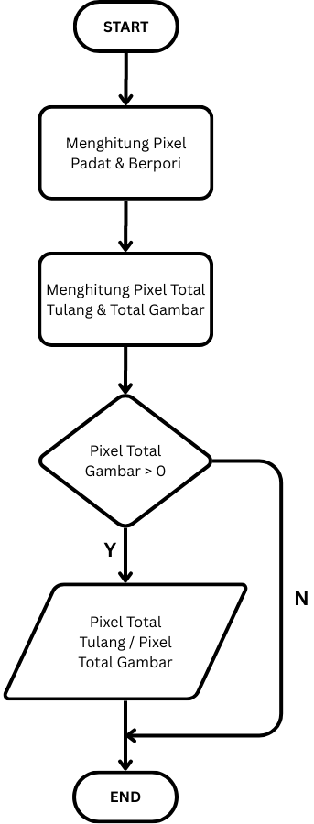
Flowchart Rasio Total Tulang terhadap Gambar
- Penjelasan Diagram Alir:
1. Ekstraksi Data Kuantitatif (Identifikasi Piksel Kelas)
Setelah visualisasi, langkah selanjutnya beralih ke analisis kuantitatif. Pada tahap ini, algoritma menghitung jumlah piksel spesifik untuk setiap kelas yang telah disegmentasi. Secara khusus, sistem menghitung jumlah piksel yang dikategorikan sebagai "Tulang" (Label 2) dan, jika diperlukan, "Jaringan Lunak/Berpori" (Label 1). Fungsi np.sum(sorted_labels == 2) digunakan untuk mendapatkan total area tulang secara presisi.
2. Kalkulasi Dimensi Total Citra
Untuk mendapatkan penyebut (denominator) dalam persamaan rasio, total resolusi citra harus dihitung. Variabel ini merepresentasikan jumlah keseluruhan piksel dalam gambar (Total Area = Tinggi × Lebar), yang mencakup area tulang, jaringan lunak, dan latar belakang.
3. Validasi Integritas Data (Pencegahan Zero-Division)
Sebelum melakukan operasi pembagian, sebuah langkah validasi logis diterapkan: if total_pixels > 0. Prosedur ini krusial untuk mencegah runtime error (pembagian dengan nol) yang mungkin terjadi jika input gambar kosong atau rusak. Langkah ini memastikan kekokohan (robustness) skrip saat menangani berbagai kualitas input data.
4. Komputasi Rasio Kepadatan Tulang
Langkah terakhir adalah perhitungan matematis untuk mendapatkan metrik kepadatan. Rasio dihitung dengan membagi Total Piksel Tulang dengan Total Piksel Gambar. Hasil pembagian ini (sering dikalikan 100 untuk persentase) memberikan nilai numerik yang merepresentasikan proporsi struktur tulang keras relatif terhadap keseluruhan area citra yang dianalisis.

2. Rasio Tulang Padat terhadap Total Tulang (rasio_tulang_padat_terhadap_total_tulang)
- Nama Ilmiah: Percent Cortical Area (%Ct.Ar) atau Cortical Bone Fraction.
- Validasi Konsep: Setelah mengetahui total area tulang (dari fitur #1), langkah logis berikutnya adalah membedah komposisinya. Fitur ini mengukur seberapa besar bagian dari total tulang tersebut yang merupakan tulang kortikal (padat). Banyak penelitian menggunakan ketebalan kortikal (Cortical Thickness) sebagai proxy, namun mengukur area adalah analisis 2D yang lebih lengkap.
- Rumus Perhitungan:
- pixels_padat / (pixels_padat + pixels_berpori)
- Referensi Jurnal:
  - Judul: Panoramic Measures for Oral Bone Mass in Detecting Osteoporosis: A Systematic Review and Meta-Analysis (Pengukuran Panoramik untuk Massa Tulang Oral dalam Mendeteksi Osteoporosis: Tinjauan Sistematis dan Meta-Analisis)
  - Penjelasan Relevan: Tinjauan sistematis ini membahas berbagai "indeks radiomorfometrik" yang dihitung dari X-ray panoramik (gigi) untuk mendeteksi kepadatan tulang yang rendah (BMD). Banyak dari indeks ini, seperti Panoramic Mandibular Index (PMI), didasarkan pada pengukuran rasio ketebalan kortikal terhadap dimensi tulang lainnya. Ini memvalidasi konsep bahwa rasio yang melibatkan tulang kortikal (padat) adalah alat skrining yang efektif untuk osteoporosis.
  - Tautan: https://pmc.ncbi.nlm.nih.gov/articles/PMC4541087/
- Flowchart / Diagram Alir:
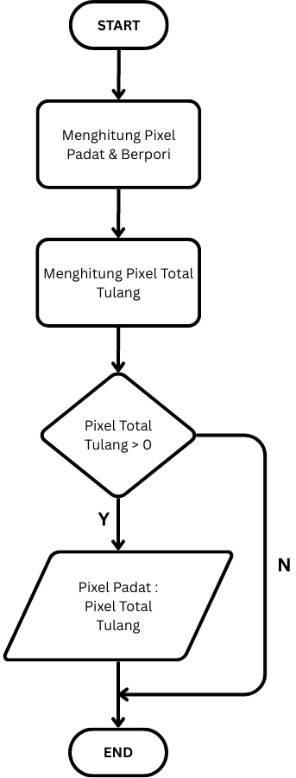
Flowchart Rasio Tulang Padat terhadap Total Tulang
- Penjelasan Diagram Alir:
1. Kuantifikasi Sub-Komponen Tulang (Padat & Berpori)
Analisis mendalam dilakukan dengan membedah komposisi internal objek. Pada tahap ini, perhitungan dilakukan secara terpisah untuk dua label yang berbeda: Piksel Padat (mengacu pada Label 2 atau intensitas tertinggi) dan Piksel Berpori/Jaringan (mengacu pada Label 1 atau intensitas sedang). Pemisahan data ini krusial untuk membedakan antara tulang kortikal yang padat dan jaringan trabekula atau area berpori.
2. Agregasi Area Tulang Total
Untuk mendapatkan denominator yang relevan bagi rasio kepadatan internal, variabel Total Tulang didefinisikan. Variabel ini merupakan hasil penjumlahan aritmatika dari Piksel Padat + Piksel Berpori. Nilai ini merepresentasikan luas total area biologis yang terdeteksi, mengecualikan latar belakang sepenuhnya.
3. Validasi Area ROI (Region of Interest)
Serupa dengan validasi pada langkah sebelumnya, mekanisme pengecekan if total_bone_pixels > 0 diterapkan. Langkah ini memastikan bahwa operasi pembagian hanya dilakukan jika terdapat struktur tulang yang valid dalam citra. Hal ini mencegah kesalahan komputasi pada sampel citra yang mungkin hanya berisi latar belakang atau noise.
4. Komputasi Fraksi Kepadatan Tulang
Tahap akhir dari analisis ini adalah penentuan rasio kepadatan intrinsik. Kalkulasi dilakukan dengan membagi Piksel Padat dengan Total Piksel Tulang (hasil langkah 14). Metrik ini memberikan wawasan spesifik mengenai kualitas struktur tulang, menunjukkan seberapa besar proporsi area yang benar-benar padat dibandingkan dengan keseluruhan struktur tulang yang ada.

3. Rasio Padat vs Berpori (rasio_padat_vs_berpori)
- Nama Ilmiah: Cortical-to-Trabecular Ratio (Rasio Kortikal-terhadap-Trabekular) atau Cortical/Cancellous Ratio.
- Validasi Konsep: Ini adalah fitur yang sangat kuat secara diagnostik. Penelitian menunjukkan bahwa osteoporosis seringkali memengaruhi tulang trabekular (berpori) terlebih dahulu dan lebih agresif daripada tulang kortikal (padat). Oleh karena itu, rasio antara keduanya adalah indikator yang sangat sensitif terhadap perubahan penyakit.
- Rumus Perhitungan:
- pixels_padat / pixels_berpori
- Referensi Jurnal:
  - Judul: Bone mechanical properties and changes with osteoporosis (Sifat mekanis tulang dan perubahannya dengan osteoporosis)
  - Penjelasan Relevan: Artikel ini menjelaskan perbedaan antara kedua jenis tulang. Ia menyebutkan: "Thus, the bone loss in early osteoporosis is mainly a trabecular bone loss." (Dengan demikian, kehilangan tulang pada osteoporosis dini sebagian besar adalah kehilangan tulang trabekular). Hal ini secara langsung memvalidasi mengapa fitur (Piksel Padat) / (Piksel Berpori) sangat penting. Ketika tulang berpori (penyebut) hilang, rasio ini akan berubah secara dramatis.
  - Tautan: https://pmc.ncbi.nlm.nih.gov/articles/PMC4955555/
- Flowchart / Diagram Alir:
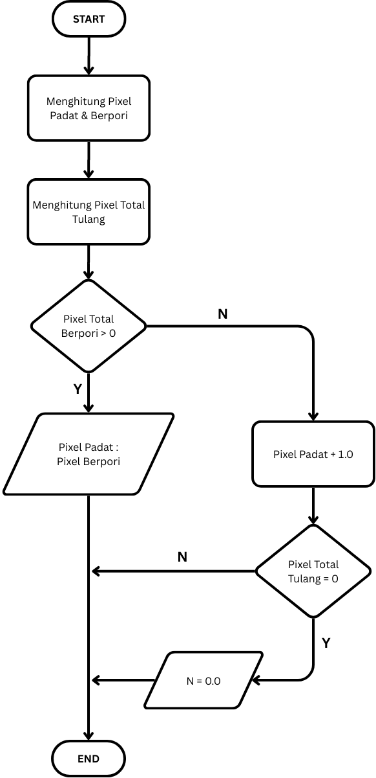
Flowchart Rasio Padat vs Berpori
- Penjelasan Diagram Alir:
1. Identifikasi Variabel Komparatif
Pada tahap analisis lanjutan, fokus diarahkan pada perbandingan langsung antar-komponen internal. Algoritma mengisolasi dua variabel kuantitatif: Piksel Padat (pembilang) dan Piksel Berpori (penyebut). Tahap ini juga memantau variabel Total Tulang untuk mendeteksi keberadaan objek tulang secara keseluruhan sebelum perhitungan rasio dilakukan.
2. Evaluasi Kondisi Singularitas (Logika Kondisional)
Sebelum perhitungan aritmatika, algoritma mengevaluasi keberadaan piksel berpori (if pixels_berpori > 0). Langkah ini bertujuan untuk menangani kondisi singularitas matematika (pembagian dengan nol). Jika struktur berpori terdeteksi, algoritma mengeksekusi pembagian standar: Piksel Padat / Piksel Berpori.
3. Penerapan Protokol Nilai Fallback
Dalam skenario di mana struktur berpori absen (penyebut = 0), algoritma menerapkan mekanisme fallback. Jika tulang terdeteksi sangat padat (tanpa pori), rasio diberi nilai penanda buatan (pixels_padat + 1.0) untuk mengindikasikan rasio yang tak terhingga/maksimal. Namun, jika tidak ada struktur tulang sama sekali (pixels_total_tulang == 0), rasio secara otomatis diatur ke 0.0 untuk menjaga integritas data statistik.

Studi Kasus: Perhitungan Manual Segmentasi GMM pada Citra 3x3 Piksel
Metodologi ini membedah proses skrip segmentasi citra menggunakan Gaussian Mixture Model (GMM) pada contoh citra grayscale berukuran 3x3 piksel.
Asumsi Awal:
- Citra: Grayscale dengan rentang nilai 0 (hitam) hingga 255 (putih).
- Klaster: n_clusters = 3. Berdasarkan penelitian sebelumnya, 3 klaster ini ditetapkan untuk mewakili tiga kelas utama:
  - Background (Area tergelap)
  - Tulang Berpori / Porous (Area abu-abu/menengah)
  - Tulang Padat / Dense (Area Teraputih/terang)

Langkah 1: Input Data Citra
Proses dimulai dengan sebuah citra input berukuran 3x3 piksel. Untuk studi kasus ini, digunakan matriks img berikut, yang dirancang untuk memiliki tiga kelompok intensitas yang jelas:
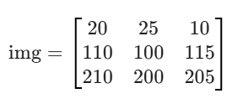
Langkah 2: Reshape Data (pixel_values)
Algoritma GMM bekerja pada daftar data 1D. Oleh karena itu, matriks 3x3 (total 9 piksel) "diratakan" (flatten) menjadi sebuah array 1D tunggal.
- pixel_values = [20, 25, 10, 110, 100, 115, 210, 200, 205]

Langkah 3: Simulasi Hasil gmm.fit (Algoritma EM)
Langkah gmm.fit(pixel_values) adalah proses iteratif kompleks (Expectation-Maximization) yang menemukan parameter dari 3 kurva Gaussian yang paling cocok untuk mendeskripsikan 9 piksel data.
Untuk perhitungan manual, proses iteratif ini disimulasikan. Di
asumsikan algoritma telah selesai (konvergen) dan menemukan 3 klaster. Agar dapat menguji logika pengurutan, diasumsikan ID klaster (0, 1, 2) yang ditemukan GMM tidak berurutan berdasarkan kecerahannya.

Asumsi Hasil Parameter GMM:
ID Klaster (Internal GMM) | Mean (μ) | Representasi
Klaster 0 | 108.3 | Grup piksel 'Porous' (Menengah)
Klaster 1 | 18.3 | Grup piksel 'Background' (Gelap)
Klaster 2 | 205.0 | Grup piksel 'Dense' (Terang)

Langkah 4: Prediksi Label (gmm.predict)
Sekarang, setiap piksel dalam pixel_values diberi label (0, 1, atau 2) berdasarkan 'Mean' klaster mana yang paling dekat dengannya.
- Piksel 20, 25, 10 paling dekat ke Mean 18.3 (Klaster 1).
- Piksel 110, 100, 115 paling dekat ke Mean 108.3 (Klaster 0).
- Piksel 210, 200, 205 paling dekat ke Mean 205.0 (Klaster 2).
Hasilnya adalah array labels 1D:
- labels = [1, 1, 1, 0, 0, 0, 2, 2, 2]

Langkah 5: Pengurutan Label (Logika Kritis)
Array labels saat ini ([1, 1, 1, 0, 0, 0, 2, 2, 2]) tidak konsisten secara semantik. Klaster 1 adalah background (tergelap) dan Klaster 0 adalah porous (menengah). Skrip ini memperbaiki hal ini dengan memetakan ulang label berdasarkan kecerahan 'Mean'.
- Ekstrak means:
  - means = [108.3, 18.3, 205.0] (Sesuai urutan Klaster 0, 1, 2)
- Dapatkan Indeks Pengurutan (np.argsort): Mencari urutan indeks yang akan mengurutkan array means dari terkecil ke terbesar.
  - Nilai terkecil adalah 18.3 (di indeks 1).
  - Nilai menengah adalah 108.3 (di indeks 0).
  - Nilai terbesar adalah 205.0 (di indeks 2).
  - sorted_indices = [1, 0, 2]
- Pemetaan Ulang Label (sorted_labels): Sebuah array kosong sorted_labels (ukuran 9) dibuat. Kemudian, perulangan dilakukan berdasarkan sorted_indices untuk memetakan ulang nilai.
  - Loop 1 (i=0, idx=1): Semua piksel dengan label lama idx=1 (Klaster Background) diberi label baru i=0.
    - sorted_labels menjadi: [0, 0, 0, ?, ?, ?, ?, ?, ?]
  - Loop 2 (i=1, idx=0): Semua piksel dengan label lama idx=0 (Klaster Porous) diberi label baru i=1.
    - sorted_labels menjadi: [0, 0, 0, 1, 1, 1, ?, ?, ?]
  - Loop 3 (i=2, idx=2): Semua piksel dengan label lama idx=2 (Klaster Dense) diberi label baru i=2.
    - sorted_labels menjadi: [0, 0, 0, 1, 1, 1, 2, 2, 2]
Kini didapat sorted_labels yang konsisten:
- Label 0: Background
- Label 1: Tulang Berpori
- Label 2: Tulang Padat

Langkah 6: Reshape Gambar (segmented_image)
Array sorted_labels 1D diubah kembali ke bentuk citra 3x3.
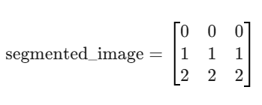
Langkah 7: Perhitungan Piksel (Ekstraksi Fitur Awal)
Berdasarkan segmented_image, dilakukan penghitungan piksel untuk setiap kelas yang relevan.
- pixels_padat (Hitung == 2): 3
- pixels_berpori (Hitung == 1): 3
- pixels_total_tulang (pixels_padat + pixels_berpori): 3 + 3 = 6
- pixels_total_gambar (Ukuran total img): 9
Langkah 8: Perhitungan 3 Rasio Fitur Akhir
Menggunakan variabel dari Langkah 7, tiga fitur rasio kunci dihitung.
- rasio_total_tulang_terhadap_gambar
  - Formula: pixels_total_tulang / pixels_total_gambar
  - Perhitungan: 6 / 9
  - Hasil: 0.667
- rasio_tulang_padat_terhadap_total_tulang
  - Formula: pixels_padat / pixels_total_tulang
  - Perhitungan: 3 / 6
  - Hasil: 0.5
- rasio_padat_vs_berpori
  - Formula: pixels_padat / pixels_berpori
  - Perhitungan: 3 / 3
  - Hasil: 1.0
Kesimpulan Studi Kasus
Melalui contoh 3x3 piksel ini, proses skrip telah dijelaskan sepenuhnya. Input citra [20, 25, 10], [110, 100, 115], [210, 200, 205] berhasil disegmentasi dan dikuantifikasi, menghasilkan tiga fitur diagnostik: 0.667, 0.5, dan 1.0.

